Globalisierung: Migration
Kapitel 1: M01 Leben ausserhalb der Heimat

M.04 Bilder der Flucht – was Fotos erzählen

inhaltliches Ziel
- Du versetzest Dich in die Lage von Flüchtlingen
- Du erkennst, was Flüchtlinge alles durchmachen müssen.

Arbeitsziel
- Du beobachtest Fotos genau und lernst, daraus Informationen abzulesen
- Du schreibst Deine Bildbeobachtungen auf.

Einzelarbeit oder Partnerarbeit | Richtzeit:  45 Minuten | Material:  - Aufgabenblatt (Seite 2)  - 2 Blätter mit je 2 Fotos (Seiten 3, 5)  - Informationen zu den Bildern auf deren Rückseite oder beiliegend (Seiten 4, 6)  - Lösungsblatt (Seite 7)
fakultativer Posten | nach Posten M.01 | Fotos mit eingekreisten Details;  ausgefülltes Aufgabenblatt

Aufgabe: Bilder beobachten:
Kreise auf jedem Bild drei Elemente ein, die etwas darüber aussagen, was Flucht und Flüchtling sein bedeuten: Achte auf die Gebärden, den Gesichtsausdruck, die Haltung der Menschen, auf Gegenstände und auf die Umgebung. Überlege auch, was vor dem Bild passiert war und was danach an Glück oder Unglück möglicherweise passierte. Versuche, bei jedem Bild neue Beobachtungen anzustellen, so dass Du eine möglichst vielseitige Vorstellung davon gewinnst, was es für den Einzelnen alles bedeutet, auf der Flucht zu sein.
Schreibe die eingekreisten Beobachtungen in den folgenden Zeilen auf.
Deine Bildbearbeitungen werden am Ende ausgehängt.

Bild Zweiter Weltkrieg:
1.

2.

3.

Bild Boat People:
1.

2.

3.

Bild Bangladesh:
1.

2.

3.

Bil Ruanda:
1.

2.

3.

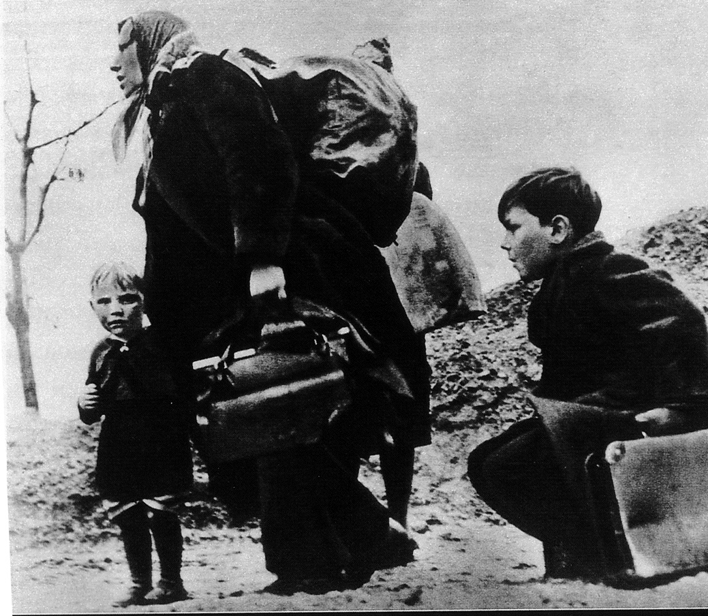 |  | 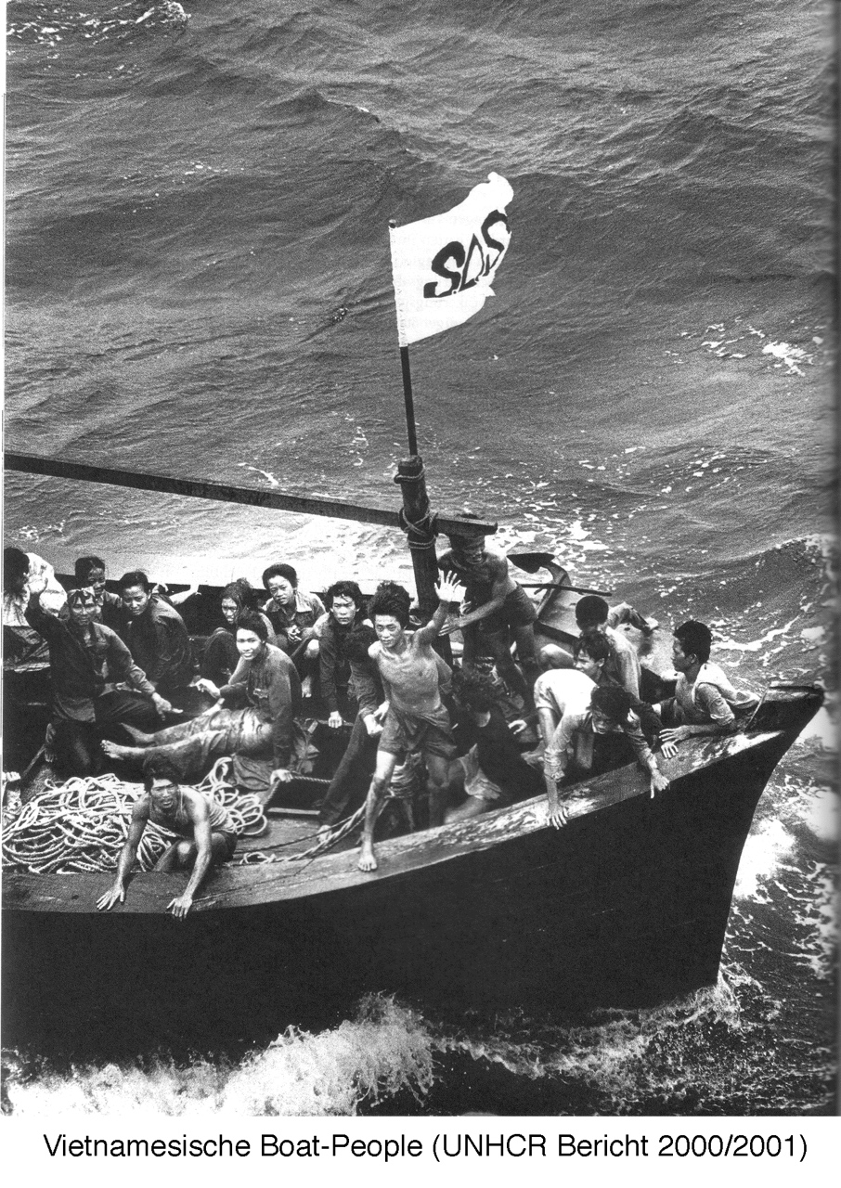
Vertriebene Ostdeutsche am Ende des Zweiten Weltkriegs |  | Vietnamesische Boatpeople
Als Nazi-Deutschland den Krieg 1945 verloren hatte, verschoben die Siegermächte Grenzen und Völker. Deutschland sollte verkleinert und die Sowjetunion für ihre Kriegsopfer entschädigt werden. 14 Millionen Deutsche, aber auch Polen, Ungarn und Italiener mussten so ihre Heimat verlassen. Sie wurden vertrieben und mussten sich innert Stunden ihre Wohnung für immer verlassen und sich auf eine wochen- und monatelange Flucht begeben Von den Deutschen überlebten zwei Millionen ihre Flucht oder Vertreibung ins westliche Deutschland nicht. |  | 1975 war das Jahr, in dem der Vietnamkrieg zu Ende ging. Für viele Vietnamesen war das Leiden trotzdem noch lange nicht zu Ende. Viele von ihnen fürchteten sich vor der kommunistischen Regierung. Zwischen einer und anderthalb Millionen Vietnamesen entschlossen sich in den nächsten Jahren, die Flucht über das Meer zu wagen. Der Landweg war ihnen versperrt, da Vietnam von ebenfalls kommunistischen Ländern umgeben ist.  Die Flucht übers Meer war gefährlich, die Boote schlecht, das Meer unruhig, Piraten überfielen die hilflosen Nussschalen auf hoher See. Wer überlebte, wurde ohne Mittel irgendwo an die Küste Südostasiens gespült. Die Flüchtlinge landeten in Lagern, von wo aus sie sich um eine Einreise in die USA, Kanada oder Australien bewarben.  Ende der Achtziger ebbte der Flüchtlingsstrom ab, zum Teil, weil sich die wirtschaftliche Lage in Vietnam besserte, zum Teil aber auch, weil immer weniger Boat People Aufnahme in Drittländern fanden

Indien 1971: Bengalisches Flüchtlingslager
Bangladesch (Land der Bengalianer, Land des blühenden Hanfs) bildete bis 1947 einen Teil Indiens. Nach 1947 gehörte es zu Pakistan, wollte aber unabhängig werden. Daraus entwickelte sich 1971 ein Bürgerkrieg mit drei Millionen Toten. 11 Millionen Bengalen flüchteten nach Indien.

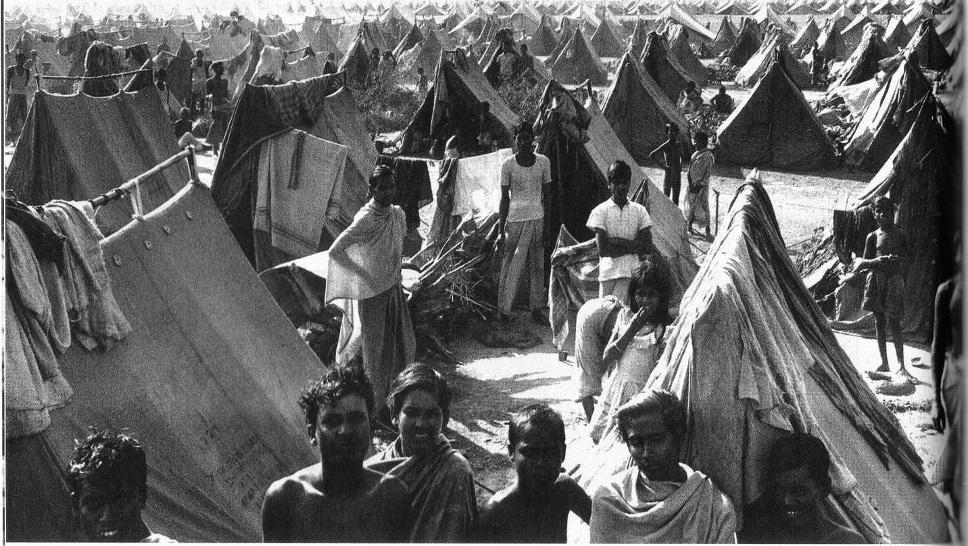

1994: Innerhalb 24 Stunden flohen 250'000 Ruander nach Tansania.
Im afrikanischen Ruanda hat es immer wieder kriegerische Auseinandersetzung zwischen der herrschenden Minderheit der Tutsis und der Mehrheit der Hutus gegeben. Die Geschichte des Hasses ist lang und geht auf die Kolonialzeit unter belgischer Herrschaft zurück.
1994 inszenierten radikalisierte Hutu einen regelrechten Völkermord, indem per Radio zu Massakern an Tutsis aufriefen. Rund 800'000 Tutsis wurden umgebracht. Auch Hutus, die sich an den Morden nicht beteiligen wollten, wurden getötet.
Millionen von Menschen flohen in die Nachbarländer. Nach unruhigen Zeiten regiert seit 2000 mit P. Kagame wieder ein Angehöriger der Tutsi-Minderheit. Er wurde 2003 in einer Volkswahl auch von den Hutus in seinem Amt bestätigt.
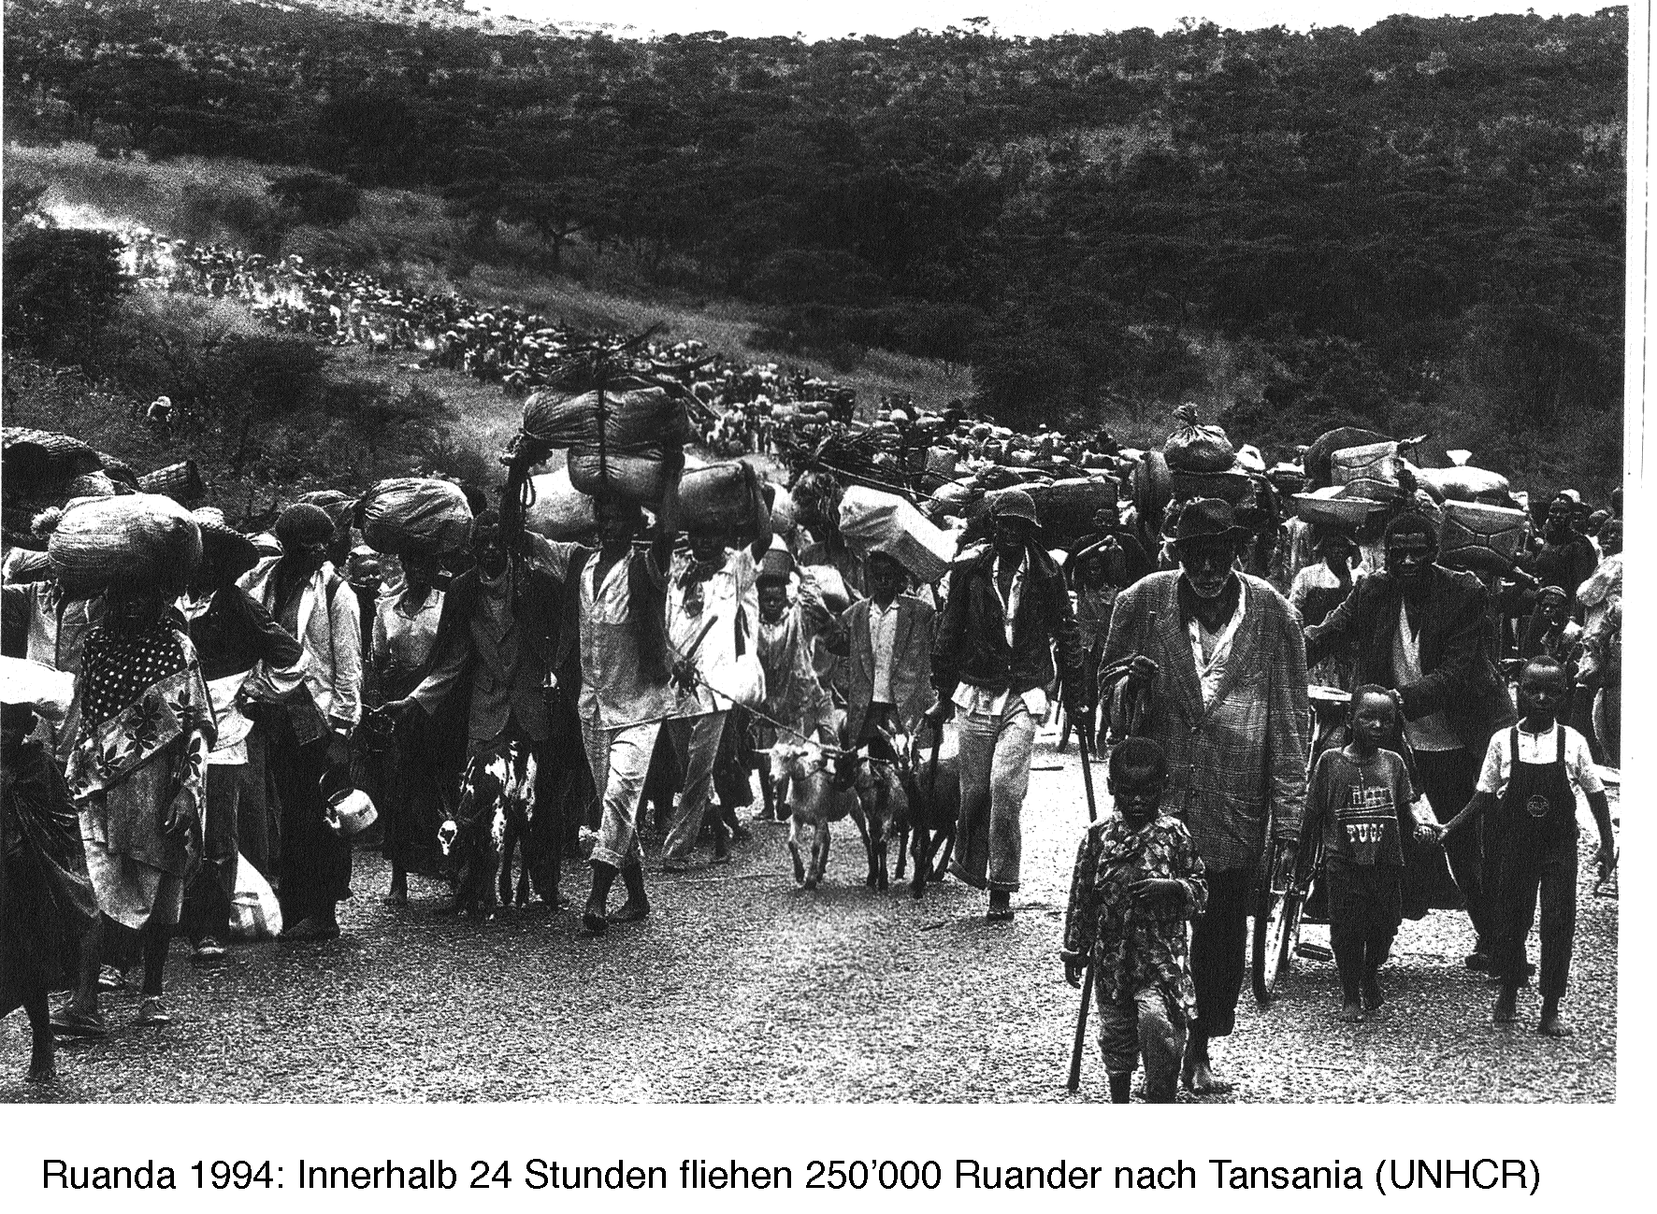

Lösungen: Eine Auswahl von möglichen Bildbeobachtungen

Bild Zweiter Weltkrieg:

1. Die Mutter muss sich allein mit ihren Kindern durchschlagen. Sie muss Rucksack und Koffer schleppen. Ihr Gesicht zeigt Stress
2. Das jüngere Kind ist erschöpft und wirkt verängstigt, der ältere Knabe muss mitschleppen und den Koffer immer mal wieder abstellen. Flucht bedeutet lange Fussmärsche.
3. Die Umwelt ist zerstört. Die Jahreszeit kalt (Kleider).

Bild Boat People:

1. Das Schiff ist überfüllt und vom Untergang bedroht (starker Wellengang). Es treibt ohne Segel, vielleicht schon tage- oder wochenlang. Es ist wehrlos gegen Piraten.
2. Rufen die vietnamesischen Flüchtlinge vergeblich um Hilfe (SOS) oder werden sie von einem fremden Schiff aufgenommen? Die einen drücken Hoffnung, die andern Verzweiflung aus. Das Schiff besitzt kaum ausreichende Ernährung.
3. Der einzige, der nicht zum Photographen schaut, trägt eine Schwimmweste. Ist er ein Schlepper, der gegen viel Geld die Flucht der spärlich bekleideten Menschen organisiert hat?

Bild Flüchtlingslager Indien:

1. In Flüchtlingslagern leben sehr viele Menschen auf engem Raum zusammen. Das gibt hygienische Probleme und die Gefahr von Krankheiten und Seuchen. Die Handtücher auf den Zelten zeigen, wie wichtig Waschgelegenheiten sind.
2. Flüchtlinge in Zelten haben zu wenig Platz für ihre Habe. Sie sind zum Nichtstun verurteilt. Fast die einzige Arbeit: Brennholz suchen. Der Rest: Warten auf Nahrungshilfe und Trinkwasser. Warten auf eine Veränderung.
3. Zelte bieten notdürftigen Schutz. Man ist Kälte und Hitze ausgeliefert und hat kein Privatleben

Bild Ruanda:

1. Flucht heisst Märsche mit Hab und Gut bis zur Erschöpfung, oft bei brütender Hitze Viele sterben unterwegs (Alte und Kranke).
2. Flucht ist von Angst getrieben: Man hat Schrecken hinter sich und Ungewissheit vor sich. Kinder müssen Verantwortung übernehmen für ihre jüngeren Geschwister. Familienmitglieder sind umgebracht worden: Vorne scheint nur ein Alter mit einem Enkel zu gehen.
3. Kleintiere wie Ziegen helfen vielleicht besser zu überleben, wenn sie Milch liefern. Wichtig sind Gefässe, um bei Gelegenheit Wasser zu sammeln.

